课题：

从科学研究的角度阐述绿植能否吸收辐射（以多肉植物为例）

作者：

宋庆龄学校 高一（1）班 徐一菲

课题来源：

作为忙碌的高中生，我开始广泛使用日益发展的各种各样的电子产品。在网络上，在生活中，在书本里，甚至家人的叮嘱声中，我都能时时听到这样的声音：“在桌子上放些绿植吧，能吸收辐射，对你身体好。”看上去是这样的，因为放在电脑旁的绿植长势确实没有放在阳台上的绿植长势好。但是事实真的是这样的吗？绿色植物真的有益于身心吗？如果有益于身心，又是为什么呢？这些问号在我脑海里盘旋，我想要找到答案。

关键词：

绿植 辐射 多肉植物

摘要：

通过查找权威论文的方式，确定绿植能否吸收辐射；如果能吸收辐射，我们该如何防止/辐射对身体有什么危害。

研究价值：

随着人们对辐射危害的认知不断的深入，以及自我防范的意识不断升高，同时，人们对防辐射植物的质量要求也不断上升，除去对防辐射植物的质量等方面外，对于防辐射植物的不确定性也逐渐上升。所以，我想要通过查找权威论文的方式，确定绿植能否吸收辐射；如果能吸收辐射，我们该如何防止/辐射对身体有什么危害。

预期取得研究效果：

在权威价值较高的文献里，用查找论文的方法获取准确可靠的数据确定绿植能否吸收辐射；如果能吸收辐射，我们该如何防止/辐射对身体有什么危害。

概念：

辐射（Radiation）指的是由发射源（电磁波等）发出的电磁能量中一部分脱离场源向远处传播，而后不再返回场源的现象，能量以电磁波或粒子（如阿尔法粒子、贝塔粒子等）的形式向外扩散。自然界中的一切物体，只要温度在绝对温度零度（约-273.15摄氏度）以上，都以电磁波和粒子的形式时刻不停地向外传送热量，这种传送能量的方式被称为热辐射。辐射的能量从辐射源向外所有方向直线放射。物体通过辐射所放出的能量称为辐射能。辐射按伦琴 /小时(R)计算。辐射有一个重要特点，就是它是“对等的”。不论物体（气体）温度高低都向外辐射，甲物体可以向乙物体辐射，同时乙也可向甲辐射。一般普遍将这个名词用在电离辐射。辐射本身是中性词，但某些物质的辐射可能会带来危害。

紫外线（Ultraviolet，UV）是电磁波率中频率为750THz～30PHz，对应真空中波长为400nm～10nm辐射的总称，不能引起人们的视觉。它是频率比蓝紫光高的不可见光。1801年，德国[物理学家](https://baike.baidu.com/item/%E7%89%A9%E7%90%86%E5%AD%A6%E5%AE%B6/2353?fromModule=lemma_inlink)[里特](https://baike.baidu.com/item/%E9%87%8C%E7%89%B9/350637?fromModule=lemma_inlink)发现：在日光光谱的紫端外侧一段能够使含有[溴化银](https://baike.baidu.com/item/%E6%BA%B4%E5%8C%96%E9%93%B6/9962770?fromModule=lemma_inlink)的照相底片感光，从而发现了紫外线的存在。紫外线可以用来[灭菌](https://baike.baidu.com/item/%E7%81%AD%E8%8F%8C/5708836?fromModule=lemma_inlink)。不过，过多的紫外线进入人体内会导致皮肤癌。

结论：绿植是不能防辐射的，但是可以吸收一些辐射从而达到防辐射的效果。绿植防辐射的传言是假的，按照国家的标准，单个辐射体的电场强度只要在12伏/米以下就是安全的。很多时候我们放了绿植并不是因为绿植有放辐射的作用，而是因为放置绿色植物后，辐射测试仪与被测对象之间有了一定的距离，才导致数值的减小。有一部分绿植是可以吸收紫外线的，例如仙人掌。仙人掌生长在日照很长的地方，所以吸收紫外线的能力特别强。而吸收辐射是绿植做不到的，辐射是直线传播，绿植并不能将辐射汇集或吸收在自己身上。很多人购买仙人球或芦荟等小型盆栽都是认为这些植物具有很强的防辐射功用，理由是“仙人掌类植物生长在阳光强烈的热带，吸收辐射的能力很强”。事实上，阳光放射出来的是光辐射，也就是紫外线，不是电脑散发出的电波辐射。仙人掌也只是为了避免被阳光灼伤才进化为刺状叶，不能作为可以防辐射的依据。而且辐射沿直线传播，只能抵挡不能吸收。所以即便仙人掌类植物自身能抗辐射，小植株也起不到屏蔽的作用，更谈不上帮助人类防辐射了。专家告诉我们，所谓植物防辐射在科学上没有任何依据。也许植物释放出的负氧离子可以抵消一部分辐射对人体代谢的影响，但说它可以防辐射只是一种商业噱头。按照吸收紫外线的原理如果推论正确的话，只有三种解释：一种解释是用一个大仙人掌在电脑和操作者之间隔开。因为仙人球会吸收紫外线，所以透不过来，所以就防了辐射。只要允许光线射到眼中，那辐射一样会射到眼中，更何况金属的防辐射的效果也很好，若直接用铁板挡着，可能还会取得更好的防辐射效果。另一种解释是一般的物体，比如说一本书，电脑的辐射射到书上，由于书吸收辐射的能力不强，所以有一部分被漫反射出去了。而漫反射是四面八方的，自然会辐射到人的身上。而仙人球则不会，像一个黑洞，辐射射上去就没了。这种解释是错误的，对人体有危害的辐射绝大多数是直接照射的，仙人球所减少的那一点漫反射没有多大的作用。最后一种解释就是防的辐射不是电脑而是手机，手机放在办公桌上的仙人球后面，这是唯一比较有实际意义的防辐射应用，当然，如果手机电脑放在金属水杯后面，放在金属镜框后面都有很好的防辐射效果。

具体分析：

多肉植物能防电脑辐射的传言最早的传言来自上世纪80年代瑞士沙尔多纳地球生物学研究所的一项研究。科研人员找来一群经常头疼和疲劳的白领，在他们办公桌上的显示器旁摆放一盆仙人掌，两年后发现，这些人的头疼和易疲劳症状消失。所以后来有人提出，症状消失很可能是因为仙人掌吸收了显示器释放的射线的能力导致的。这个说法被人们轻易相信并流传至今。然而，这项研究压根没有检测显示器周边的电磁辐射强度变化。而仙人掌类植物属于多肉植物家族中的一员，进而引申，一些商家就把多肉植物冠以能够“防辐射”的功能。进而引申的，几乎所有的小绿植也被冠以了“防辐射”功能。

实际情况是电脑释放的射线是以直线方向朝四面八方前进的，遇到某些阻挡物(此为多肉植物）后会被阻隔，而放在桌上一角的多肉植物根本没有使射线弯曲后将其吸收的本领。如果用多肉植物防辐射的话，就需要用大量的植物将电脑包围，与人彻底隔绝。这与放置其他物体阻止辐射射线的效果无异。所以多肉植物能防电脑辐射是不可能的。

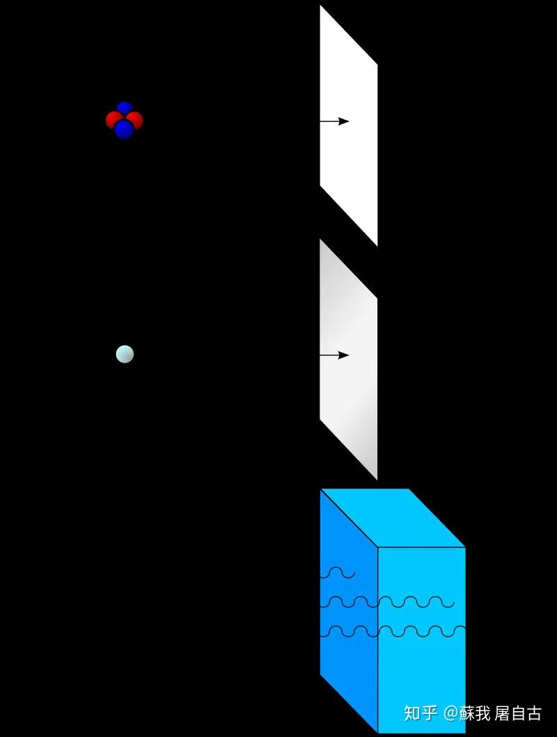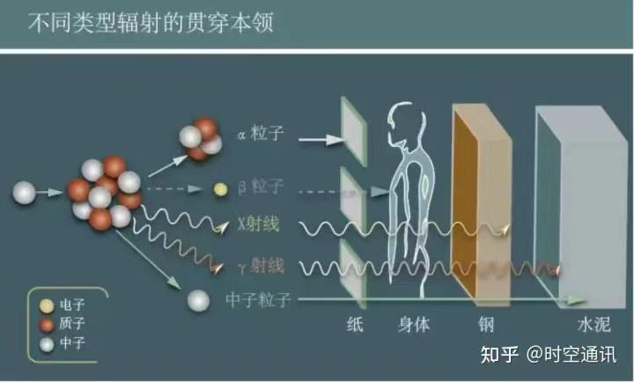

所谓的辐射是一种看不见的波，包括了αβγ三种射线，其中γ射线最强，具有穿透任何生物体的能力，并会破坏细胞的DNA，严重会造成突变。而要防止射线的伤害只有两种办法，一是阻碍它（用一些重金属材料比如铅板隔在射线源和要保护的对象之间）起到衰减作用，二是用强电磁场使射线偏转。但是目前没有什么家用的工具可以使辐射线转弯。所以吸收辐射的说法不正确，应该改成是抵挡辐射，其实我们生活的环境原本就充满着各种辐射线，只是数值上的多寡而已。目前的家用电器用品发散的辐射线跟电磁波其实非常轻微，可能由于辐射看不见、碰不到、闻不到，因此不了解的人便会感到恐慌。其实地球本身就是一个大磁场，人类每时每刻都生活在电磁辐射之中，人本身也是辐射体，不断吸收辐射，也可以不断的散发辐射。至于说植物吸收辐射，或许有些植物自身对辐射的耐受力强些，因为任何动植物及人体，都有吸收辐射的自然能力。但绝没有任何一种植物能吸引，或降低辐射源发出的辐射，从而保护在它旁边的人免受或少受有害辐射影响。所以把仙人掌等植物当作抵挡辐射的工具，是没有任何根据的。因此在社会上盛传一些植物能吸收电磁辐射的说法，单从理论上是不足以确证的。